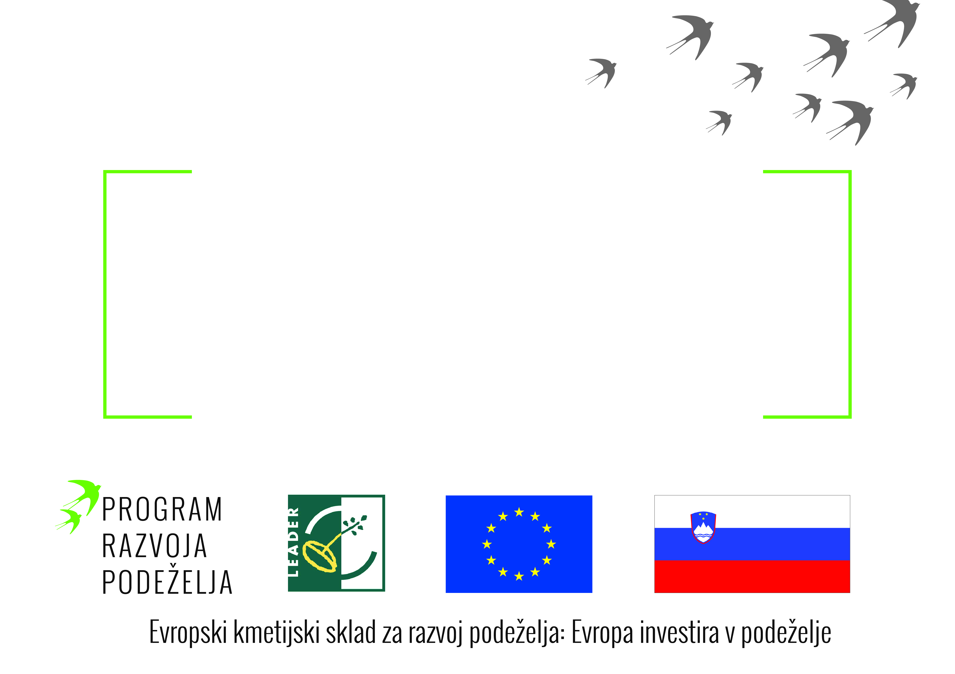

**opis projekta/ aktivnosti**